**TÍTULO DO RESUMO EXPANDIDO- TÍTULO DO RESUMO EXPANDIDO-** (todo o texto em espaçamento simples)

Nome, SOBRENOME[1]

Nome, SOBRENOME[2]

Nome, SOBRENOME[3]

Nome, SOBRENOME[4]

Nome, SOBRENOME (máximo 5 autores) [5]

**Resumo**: máximo 250 palavras. Deve conter objetivo, materiais e métodos, resultados e conclusões, quanto se tratar de relato de pesquisa. Deve ser digitado sem parágrafos e sem citações de autores e datas.

**Palavras-chave:** Palavra 1. Palavra 2. Palavra 3. (máximo 5)

**Introdução**

Texto-texto-texto-texto-texto-texto-texto-texto-texto-texto-texto--texto-texto--texto--texto--texto-texto--texto-texto--texto-texto--texto-texto--texto-texto--texto-texto--texto-texto--texto-texto--texto-texto--texto-texto--texto-texto--texto-texto--texto-texto--texto-texto--texto--texto--texto-texto--texto-texto--texto-texto--texto-texto--texto-texto--texto-texto--texto-texto--

**Método** (apagar as orientações e escrever o texto)

*1. Quando pesquisa empírica*

O método de pesquisa empírica, necessariamente, deve conter os seguintes elementos (em forma de texto ou em forma de itens):

1. **Participante (s):** pessoas e/ou instituições (especial cuidado para não identificar os nomes tanto de pessoas quanto de instituições, a menos que haja autorização assinada para divulgação)
2. **Caráter do estudo:** se o estudo é quantitativo, qualitativo, quanti-qualitativo, descritivo, exploratório, explicativo, bibliográfico, documental, estudo de caso, experimental, de campo, de levantamento, pesquisa ação, pesquisa participante, etc.
3. **Instrumento (s):** apresentar cada instrumento e citar a fonte de onde foi retirado, a qual deve constar nas referências, quando houver. Se o instrumento foi criado pela (o) pesquisadora (or), indicar como “autoria própria (ano)”. Se foi adaptado pela(o) autora (or) da pesquisa, indicar: “adaptado de SOBRENOME DO AUTOR (ano), por (SOBRENOME DE QUEM ADAPTOU, ano)”. Se foi traduzido pela(o) autora(or) da pesquisa, indicar: “traduzido de SOBRENOME DO AUTOR (ano), por (SOBRENOME DE QUEM TRADUZIU, ano)”.
4. **Aplicação do(s) instrumento(s):** explicar, com detalhes, como foi aplicado o (s) instrumento (s)
5. **Abordagem de análise de dados:** quantitativa, qualitativa ou quanti-qualitativa.
6. **Aspectos éticos:** mencionar o parecer de Comitê de Ética, quando houver, e/ou que participantes assinaram termo de consentimento para divulgação dos resultados.

**Método** (apagar as orientações e escrever o texto)

*2. Quando pesquisa teórica*

Apresentar a ou as principais obras de análise da pesquisa e explicar o método utilizado para interpretação dos resultados. Ex.: fenomenológico, hermenêutico, dialético, etc.

**Método** (apagar as orientações e escrever o texto)

*3. Quando revisão de literatura*

**a) Fonte:** apresentar de qual lugar veio o material pesquisado. Ex.: revistas, jornais, livros, banco de dados, sites, biblioteca, etc

b) **Tipo do material:** artigos, dissertações, teses, livros, notícias, etc.

1. **Critérios de busca:** quais palavras-chave direcionaram a busca.
2. **Critérios de seleção:** justificar o motivo da escolha do material, ou seja, o recorte de pesquisa.
3. **Abordagem de análise de dados:** quantitativa, qualitativa ou quanti-qualitativa.
4. **Interpretação dos dados:** trata-se da perspectiva pela qual se interpreta e analisa os dados. Em qual ou quais teorias se baseia a análise e permeia a discussão.

**Resultados**

Texto-texto-texto-texto-texto-texto-texto-texto-texto-texto-texto--texto-texto--texto--texto--texto-texto--texto-texto--texto-texto--texto-texto--texto-texto--texto-texto--texto-texto--texto-texto--texto-texto--texto-texto--texto-texto--texto-texto--texto-texto--texto-texto--texto--texto--texto-texto--texto-texto--texto-texto--texto-texto--texto-texto--texto-texto--texto-texto

Ilustrações (se houver)

(Figuras, desenhos, gráficos, quadros, mapas, esquemas, fórmulas, modelos, fotografias, radiografias). As legendas devem ser inseridas abaixo das ilustrações, numeradas consecutivamente em algarismos arábicos e centralizadas. No caso de imagens que indiquem indivíduos ou grupo de indivíduos, deverá ser incluído, ao final do artigo, cópia dos documentos em que conste a autorização destes para publicação do material. Vide exemplo:

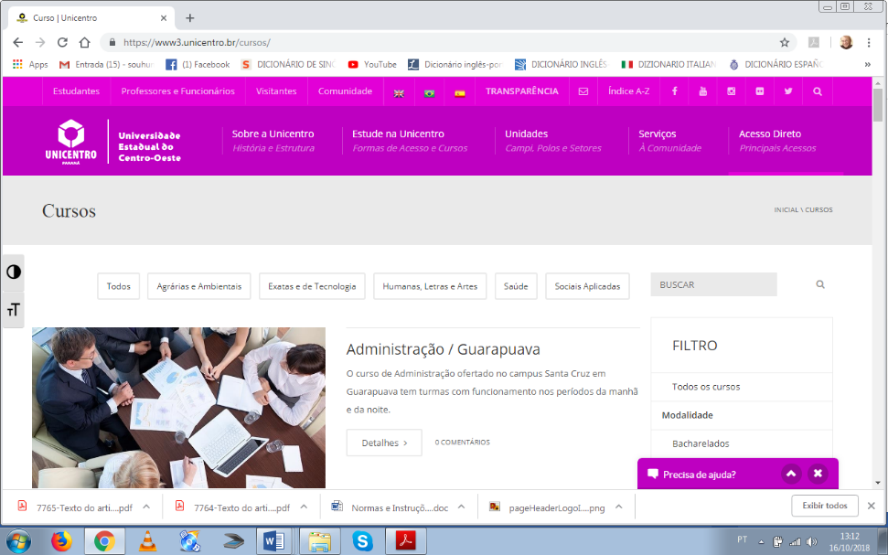

**Figura 1.** Site da UNICENTRO/PR (2018).

Tabelas (se houver)

Apresentam informações tratadas estatisticamente e devem seguir os padrões do Instituto Brasileiro de Geografia e Estatística (IBGE). O título deve ser inserido na parte superior, centralizado, e a numeração é consecutiva, em algarismos arábicos. A fonte dos dados, esta deve ser colocada abaixo da tabela alinhada à esquerda. Vide exemplo:

**Tabela 1**. Alunos Superdotados no Brasil entre 2000 e 2010.

|  |  |
| --- | --- |
| Ano | Alunos superdotados |
| 2000 | 758 |
| 2001 | 984 |
| 2002 | 1.110 |
| 2003 | 1.675 |
| 2004 | 2.006 |
| 2005 | 1.928 |
| 2006 | 2.769 |
| 2007 | 2.988 |
| 2008 | 3.691 |
| 2009 | 5.637 |
| 2010 | 9.208 |

**Fonte**: Inep (2018).

**Discussão**

Texto-texto-texto-texto-texto-texto-texto-texto-texto-texto-texto--texto-texto--texto--texto--texto-texto--texto-texto--texto-texto--texto-texto--texto-texto--texto-texto--texto-texto--texto-texto--texto-texto--texto-texto--texto-texto--texto-texto--texto-texto--texto-texto--texto--texto--texto-texto--texto-texto--texto-texto--texto-texto--texto-texto--texto-texto--texto-texto

**Considerações Finais**

Texto-texto-texto-texto-texto-texto-texto-texto-texto-texto-texto--texto-texto--texto--texto--texto-texto--texto-texto--texto-texto--texto-texto--texto-texto--texto-texto--texto-texto--texto-texto--texto-texto--texto-texto--texto-texto--texto-texto--texto-texto--texto-texto--texto--texto--texto-texto--texto-texto--texto-texto--texto-texto--texto-texto--texto-texto--texto-texto

**Referências**

(Apagar os exemplos)

**Livros**

BARROS, R. C. B.; PAULINO-PEREIRA, F. C.; OLIVEIRA, J. P. *Educação e Saúde*: Considerações sobre o processo de integração e inclusão educacional. 1. ed. Jundiaí: Paco Editorial, 2013. 116p.

**Capítulo de livro**

GIROTO, C. R. M.; MARTINS, S. E. S. O. Atuação interdisciplinar com grupo de pais de crianças surdas sobre a perspectiva bilíngue. In: BERBERIAN, A. P.; SANTANA, A. P. (Org.). *Fonoaudiologia em contextos grupais:* referenciais teóricos e práticos. 1. ed. São Paulo: Plexus, 2012, v. 1, p. 137-171.

**Dissertações e teses**

BITENCOURT, C. M. F. *Pátria, civilização e trabalho*: o ensino nas escolas paulista (1917-1939). 256 f. 1988. Dissertação (Mestrado em História) – Faculdade de Filosofia, Letras e Ciências Humanas, Universidade de São Paulo, São Paulo, 1998.

**Artigos em periódicos impressos**

ROMSKI, M. A.; SEVCIK, R. A. Augmentative Communication and Early Intervention: Myths and Realities. *Infants & Young Children*, v. 18, n. 3, p. 174-185, 2005.

**Artigos em periódicos *online***

PAURA, A.C.; DELIBERATO, D. Estudo de vocábulos para avaliação de crianças com deficiência sem linguagem oral. *Rev. bras. educ. espec*., Marília. [*online*]. v. 20, n. 1. p. 37-52, 2014. Disponível em: [www.scielo.br](http://www.scielo.br/). Acesso em: 15 abr. 2014.

**Artigos em jornal de circulação diária**

PROFETA, M. S. Acessibilidade é tão antiga quanto respeito e dignidade. Há quem diga que não. *Jornal Correio Mariliense*, Marília, São Paulo, p. A2 - A2, 31 maio 2012.

**Documento eletrônico**

UNIVERSIDADE ESTADUAL PAULISTA. Coordenadoria Geral de Bibliotecas. Grupo de Trabalho Normalização Documentária da Unesp. *Normalização Documentária para a produção científica da Unesp:* normas para apresentação de referências. São Paulo, 2003. Disponível em: http://www.biblioteca. unesp.br/pages/normalizacao.pdf>. Acesso em: 15 jul. 2004.

**Trabalho de congresso ou similar (publicado)**

MIURA, R. K. K.; YASSUDA, A. S. K.; DIAS, S. A.; ALONSO, A. V. Desenvolvimento de componentes curriculares por alunos com deficiência intelectual. In: FÓRUM INTERNACIONAL DE INCLUSÃO, II: Discutindo Autismo e Deficiência Múltipla, 2013, Rio de Janeiro. **Anais...** Rio de Janeiro: UERJ, 2013. p. 1-9.

**Agradecimentos (optativo):** devem ser incluídas colaborações relacionadas ao reconhecimento técnico da pesquisa: agências, instituições, pessoas (se houver).

**Anexos e Apêndices:** devem ser evitados. No entanto, aqueles de extrema importância para a compreensão ou complementação do texto principal, podem ser inseridos **desde que não ultrapasse as 5 laudas**.

Máximo 5 laudas incluso referências.

1. Titulação, instituição, departamento (quando for o caso) e e-mail.
2. Titulação, instituição, departamento (quando for o caso) e e-mail.
3. Titulação, instituição, departamento (quando for o caso) e e-mail.
4. Titulação, instituição, departamento (quando for o caso) e e-mail.
5. Titulação, instituição, departamento (quando for o caso) e e-mail.